**ממ"ן 14 אלגוריתמיקה**

**שאלה 1**

*א. קיימת התאמת מילים חוקית.*

*עבור סדרת האינדקסים $i_{1}=2,i_{2}=3,i_{3}=1$ נקבל* X=Y=baababaaa

*ב. נוכיח שעבור הקלט הנתון אין התאמת מילים:*

*נשים לב שהאינדקס היחיד שעבורו המחרוזות ב X ו Y מתחילות באותה אות הוא 1 לכן זה חייב להיות האינדקס הראשון ונקבל* X=ba *ו*- Y=bab *האינדקס הבא חייב להתחיל* בb עבור X *לכן* *האפשוריות הן 1 ו3, אם נבחר שוב 1 נקבל* X=baba y=babbab *וקיבלנו סתירה כי התו הרביעי שונה אם נבחר 3 נקבל* X=babab ו- Y=bababb *ושוב חזרנו* *לאותו מצב שבו* Y *שווה ל*X *שרשור* 'b' *מה שאומר שאי אפשר לגשר על הפער הזה בתו b ולא קיימת התאמת מילים*.

**שאלה 2**

*א. הבעיה כריעה מכיוון שיש כמות סופית של אפשרויות לקבוצת אינדקסים באורך* k *(מתוך N אינדקסים אפשריים)* *לכן אפשר לבדוק את כל האפשרויות.*

*דוגמא לאלגוריתם שמכריע אותה:*

*מצורכי נוחיות נגדיר שהאינדקסים מתחילם מ0 עד* n.

*(1) נגדיר משתנה* indexes *שיהיה מספר בבסיס* n *שמאותחל לערך 0*

*(2) כל עוד $indexes<{10}^{k}$*  ו*ולא נמצא פתרון*

*(2.1) אם סדרת האינדקסים שזהה לספרות $indexes$ (עם ריפוד באפסים) יוצרת מהסדרות* X ו Y את אותה מילה החזר $TRUE$

*(2.2) $indexes←indexes+1$*

(3) החזר $FALSE$

נכונות

תווך המספרים בבסים n שבין 0 ל ${10}^{k}$ מייצג את כל האפשרויות של סדרת אינדקסים באורך k מתוך n אינדקסים אפשריים,מסתכלים למשל על $i_{1}$ כספרה הימנית ביותר $i_{2}$ השנייה מימן וכך הלאה. *האלגוריתם רץ מ0 עד ${10}^{k}$ לכן הוא בודק את כל האפשרויות ואם יש סדרת התאמת מילים הוא יימצא אותה ואם הוא לא מצא בהכרח אין כזאת.*

*ב. הבעיה הזאת לא כריעה.*

*נניח בשלילה שהבעיה כריעה, אז קיים אלגוריתם שפותר אותה ואז נוכל לכתוב את האלגוריתם הבא שמקבל שתי סדרות מילים X וY באורך N:*

*בעזרת האלגוריתם שפותר את הבעיה מסעיף א' (שהוכחנו שהיא כריעה) בדוק אם קיימת סדרת אינדקסים באורך K=1 שמקיימת התאמת מילים חוקית, אם יש כזאת החזר $TRUE$ אם אין כזאת בדוק בעזרת האלגוריתם שפותר את הבעיה בסעיף ב' אם קיימת סדרת אינדקסים באורך גדול מ K=1 שמקיימת התאמת מילים חוקית אם יש כזאת החזר $TRUE$ אם אין החזר $FALSE$.*

*אלגוריתם זה בודק אם קיימת סדרת אינדקסים באורך 1 או באורך גדול מ 1 שמקיימת התאמת מילים חוקית עבור* X *ו* Y *כלומר הוא בודק אם קיימת סדרת אינדקסים באורך כלשהוא שמקיימת התאמת מילים מה שאומר שהוא פותר את בעיית התאמת המילים שידוע שהיא לא כריעה ולכן קיבלנו סתירה והבעיה של סעיף ב' לא כריעה.*

**שאלה 3**

*נניח בשלילה שהבעיה הנתונה כריעה וקיים אלגוריתם P שפותר אותה, נכתוב את האלגוריתם הבא שמקבל קבוצה סופית של סוגי מרצפות* T *ופותר את בעיית הריצוף:*

*(1) צור קבוצה K בגודל חצי מגודל T של סוגי מרצפות כך שכל סוג זהה לסוג אחר בT רק עם החלפה לצבעים שאין בT*

*(2) אחד את הקבוצות K וT לקבוצה S*

*(3) הרץ את P על S*

*נכונות*

*הקבוצה K זרה לT לכן הגודל של S גדול פי 1.5 מT, אם אפשר לרצף באמצעות שני שליש מסוגי המרצפות שב S אז אפשר להחליף את כל המרצפות מK במרצפות המקבילות של T ועדיין לקבל ריצוף תקין (לפי הגדרת K) שבו כל סוגי המרצפות הם של T לכן אפשר לרצף גם עם המרצפות שב T ואם אי אפשר לרצף באמצעות שני שליש מסוגי המרצפות שב S זה אומר שאי אפשר לרצף גם רק עם המרצפות של T (הרי $\frac{2}{3}\left|S\right|=\frac{2}{3}*\frac{3}{2}*\left|T\right|=|T|$)*

*האלגוריתם פותר את בעיית הריצוף שידוע שהיא בלתי כריעה לכן קיבלנו סתירה והבעיה הנתונה אינה כריעה.*

**שאלה 4**

*נבנה אוטומט סופי דטרמיניסטי מעל $\sum{=\{0,1\}}$*  כאשר הקלט הוא משמאל לימין (מהביט הכי שמאלי לביט הכי ימני) והאוטומט מקבל מספרים בינאריים שמתחלקים ב7.

באוטומט נשתמש ב7 מצבים (q0 עד q6) שכל אחד מייצג את שארית החלוקה ב7 של המספר הנוכחי.

נשים לב שהקלט 0 מכפיל את המספר פי 2 (כמו הכפלה ב10) והקלט 1 מכפיל ב2 ומוסיף 1.

נסמן ב% את הפעולה שמוצאת שארית כך שאם השארית של K חלקי 7 היא 3 אז K%7=3, נשים לב שאם נכפיל מספר K עם שארית חלוקה ב7 i כך ש K=7X+i (כאשר X מספר שלם) ב2 נקבל את השארית 2K%7=(14X+2i)%7=2i%7 (כי 14X%7=0).

לפי תכונה זו נוכל להבין לפי השארית הנוכחית מה תהיה השארית לאחר הכפלה ב2 (קלט 0) וגם הכפלה ב2 והוספת 1 (קלט 1), נציג זאת בטבלה:

|  |  |  |
| --- | --- | --- |
| (2i+1)%7  קלט 1 | 2i%7  קלט 0 | i |
| 1 | 0 | 0 |
| 3 | 2 | 1 |
| 5 | 4 | 2 |
| 0 | 6 | 3 |
| 2 | 1 | 4 |
| 4 | 3 | 5 |
| 6 | 5 | 6 |

מטבלה זו ניתן לקבל את המעברים שנצטרך באוטומט שלנו, עבור קלט 0 נעבור מהמצב qi למצב q(2i%7) ועבור קלט 1 למצב q((2i+1)%7).

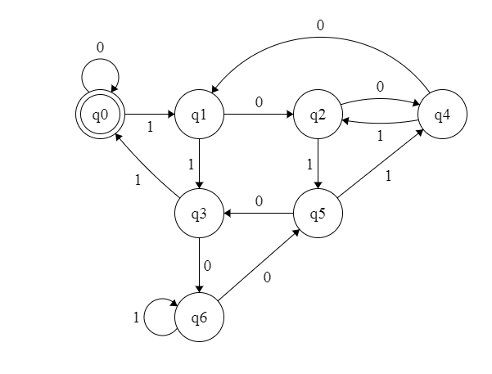להלן האוטומט המתקבל (מתחילים מ):

**שאלה 5**

להלן מכונת הטיורינג:

A/A,L B/B,L

0/0,L 1/1,L

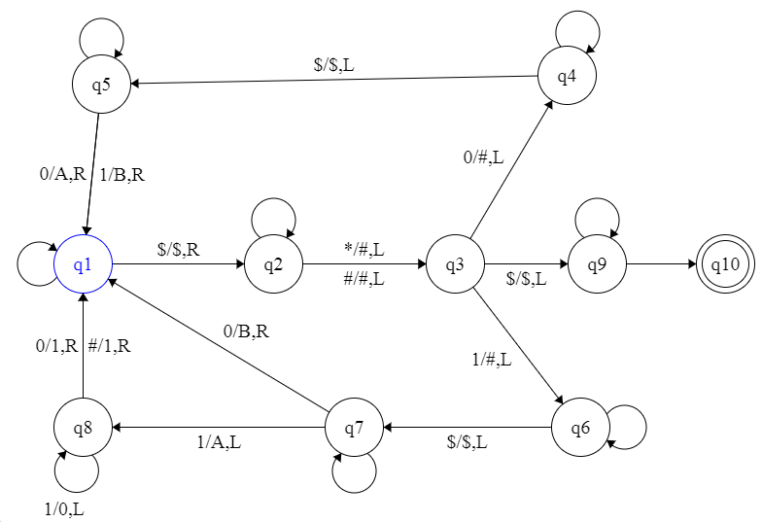

A/0,L B/1,L

0/0,R 1/1,R

0/0,R 1/1,R A/A,R B/B,R

0/0,R 1/1,R #/#,R

$/#,L

0/0,L 1/1,L

A/A,L B/B,L

המכונה כל פעם בודקת (ומחוקת) את הסיבית הכי ימנית במספר השני (שמתחיל אחרי ה$) ולפיה מעדכנת את הסיבית המתאימה במספר הראשון כאשר נעזר בA שיחליף את 0 וB שיחליף את 1 עבור הסיביות שכבר חושבו.

אחרי שעברנו על כל הסיביות במספר השני ישאר רק ה$, במקרה זה נמחק אותו ונתחיל להפוך את A וB ל0 ו1 בהתאמה וכך נקבל את התוצאה הרצויה.